**PROYECTO PRODUCTIVO**

**SISTEMA DE INVENTARIO VARIEDADES CASTILLO SOACHA**

**NELSON CASTILLO RUBIO**

**FICHA: 1262139**

**INSTRUCTORA**

**SILVIA VILLAMIZAR**

**SENA COMPLEJO SUR BOGOTA**

**SENA CENTRO DE ELECTRICIDAD Y ELECTRONICA BARRIO COLOMBIA**

**TECNOLOGO EN ANALISIS Y DESARROLLO DE SISTEMAS DE INFORMACION**

**2018**

**TABLA DE CONTENIDO**

1. **Objetivo General…………………………………………………..**
2. **Objetivos Específicos…………………………………………….**
3. **Objetivo Específico Ambiental………….................................**
4. **Objetivo Técnico…………………………………………………..**
5. **Objetivo Tecnológico……………………………………………..**
6. **Objetivo Económico………………………………………………**
7. **Objetivo Social……………………………………………………..**
8. **Justificación del proyecto……………………………………….**
9. **Antecedentes del proyecto………………………………………**
10. **Análisis del entorno………………………………………**
    1. **Análisis del sector y subsector…………………..…………**
    2. **Actividad económica……………………………….…………**
       1. **Comportamiento en los últimos años…………………..**
       2. **Tendencias a corto y mediano plazo……………………**
11. **Estudio del mercado oferta y demanda………………...**
12. **Mercado potencial………………………………………….**
13. **Objetivo de mercado……………………………………….**
14. **Segmentos del mercado………………………………….**
15. **Nicho de mercado………………………………………….**
16. **Productos sustitutos y complementarios en termino de mercados……………………………………………………….**
17. **Competidores directos e indirectos…………………….**
18. **Investigación de mercados……………………………….**
19. **Principales estrategias de mercado…………………….**
20. **Objetivo General:**

Crear un software para el registro de inventario de productos de miscelaneas

1. **Objetivos específicos:**

* Sistematizar el registro de inventario de los productos ofrecidos por parte de una miscelánea.
* Llevar un registro de las ventas realizadas por producto y recargas.
* Comprender el manejo adecuado de residuos generados.
* Entender la protección ambiental como una importante responsabilidad de la Dirección y velar por que ésta se lleve a cabo a través de directrices concretas de comportamiento en todas las funciones y áreas de actividad.
* Entender que la reducción de los impactos ambientales generados por la gestión inadecuada de los residuos, es la tarea central de nuestra política de protección ambiental.
* Comprometernos, mediante el nombramiento de un responsable del Sistema Integrado de Gestión de la Calidad y Ambiental, el cumplimiento de la legislación vigente, requisitos reglamentarios aplicables a nuestra actividad y otros requisitos.

1. **Objetivos Técnicos y Tecnológicos**
   * Desarrollar un sistema en php, MySQL y HTML principalmente.
   * Ejecutar el sistema en XAMPP o WAMP, los programas mencionados anteriormente permitirán ejecutar el sistema y almacenar la base de datos.
   * Disminuir el tiempo que requiere llevar el registro de los productos,
   * Llevar un control de las ventas, compras y cantidad de los respectivos productos.
2. **Objetivo Económico**

Con la creación del sistema, se pretende vender la idea a otros negocios similares en dónde deseen llevar un control y registro de su inventario en cada producto ofrecido y se obtengan ganancias rentables por cada producto vendido.

1. **Objetivo Social**

Beneficiar a cada aprendiz y/o persona que desee emprender su vida laboral, otorgándole empleo directo que le pueda garantizar que, por medio del sistema, pueda obtener sus inventarios de productos, información consultada y le permitan generar ganancias.

1. **Justificación del Proyecto:**

Crear, gracias a nuestros conocimientos adquiridos en la carrera tecnóloga y debido a la necesidad de inventariar cada producto en una miscelánea, un sistema eficiente que permite registrar y llevar un control de cada producto que radica en cada miscelánea y que sea vendida y así plasmar nuestros conocimientos aprendidos con el objetivo de ayudar en una necesidad.

1. **Antecedentes del proyecto:**

Alguna vez tuve en mente crear un sistema de inventario debido a que yo tenía una lista improvisada en Excel dónde llevaba un registro de la mercancía que compraba para vender, eso me motivo a crear el sistema de inventario porque creo que muchos negocios como las misceláneas no tiene un sistema que lleve ese registro de inventarios.

1. **Análisis del entorno**

**“**Colombia como país de ingreso tardío en mercados de software posee diferentes desventajas frente a sus competidores (FEDESOFT, 2008; PROEXPORT, 2008). Estas desventajas se refieren principalmente a la poca experiencia con respecto a los demás países en los procesos de producción y a que la estructura de costos de producción de firmas pioneras pertenecientes a otros países es más flexible (Arora and Gambardella, 2005b; Bain, 1956). Además de las desventajas por el tiempo de entrada, la industria de software en Colombia presenta también deficiencias en diferentes aspectos relacionados con las firmas y sus empleados. Entre ´estos se encuentran el desconocimiento de los procedimientos para llevar a cabo exportaciones, bajo nivel de bilingüismo y certificaciones de los empleados, poca inversión en capacidades de innovación, tasa de ´éxodo de empleados hacia el exterior alta y bajas tasas de retorno de los empleados (FEDESOFT, 2008, 2009; PROEXPORT, 2008). Adicionalmente, la disminución del número de graduados de Ingeniería de Sistemas reduce la mano de obra calificada requerida para la industria (Mckinsey, 2008; Nasscom Report, 2008; PROEXPORT, 2008)**”**

**Referencia**

Karla Cristina Palomino Zuluaga (2011) *Estudio Del Comportamiento De La Industria Del Software En Colombia Ante Escenarios De Capacidades De Innovacion Y ´ Ventajas Comparativas Por Medio De Dinamica De Sistemas*

Actualmente la industria del software en Colombia se encuentra bien debido a que muchas personas compran dispositivos móviles en su mayoría con Android dónde pueden descargar aplicaciones y algunas de ellas son de pago, también las páginas web son muy utilizadas

**Análisis PEST-E**

**Factores Políticos:**

Considero que la situación actual del país afectaría las condiciones de los locales, una de ellas sería impuestos, pero creo que los cambios no serían drásticos cómo para que muchos negocios cerraran.

**Factores Económicos**.

La economía actual es regular porque la mayoría de las personas ganas el mínimo, los que manejan sus locales ganan dependiendo de sus ganancias que pueden variar, lo que he visto en el barrio es que la mayoría de los locales se han mantenido, sobre todo los que nos interesa principalmente los negocios de variedades.

**Factores Sociales.**

La mayoría de las personas acostumbran a comprar lo necesario, lo que ha servido para que los pequeños locales se mantengan.

**Factores Tecnológicos.**

Actualmente muchos locales cuentan con sistemas dónde hacen sus registros de ventas y compras de productos principalmente los supermercados, también hay pequeños negocios dónde probablemente no utilicen ningún sistema o uno muy básico dónde registran sus inventarios.

**Factores Ecológicos.**

En este factor no tenemos alguna observación directa, indirectamente sería el consumo de recursos cómo energía eléctrica o papel.

* 1. **Análisis del sector y subsector**

El sistema será diseñado principalmente para negocios similares ya que el sistema será hecho para las necesidades del negocio de variedades que actualmente atiendo, en caso de que el sistema se venda a otros tipos de negocio talvez sea probable que el sistema tenga algunos cambios.

* 1. **Comportamiento en los últimos años**

El comportamiento de los últimos años de este tipo de negocios se ha mantenido ya que actualmente hay varios negocios que ofrecen internet, papelería, recargas de minutos a todo operador y siguen funcionando por eso mismo porque varían los productos que ponen a la venta los diversifican.

**10.3Tendencias a corto y mediano plazo**

La tendencia actualmente a corto y mediano plazo en la sistematización a mi negocio es muy viable ya que a pesar de que ha avanzado los sistemas de internet alrededor de mi sector ya tienen internet en sus casas, éste tipos de negocio cómo el mío han permanecido porque ofrecemos otras cosas como fotocopias e impresiones a color, blanco y negro, recargas, útiles escolares, llamadas nacional e internacional, dulcería, heladería en otras palabras un negocio de variedades ya que las personas vienen a imprimir, para fotocopias y trabajos en computador.

1. **Estudio del mercado oferta y demanda**

He observado que en mi barrio hay varios locales similares cómo el que administro, que actualmente no cuenten con un sistema de información para el registro de inventarios o cuenten con algún sistema básico cómo alguna hoja de cálculo cómo Excel.

1. **Mercado potencial**

Serían principalmente todas las misceláneas de Soacha.

1. **Objetivo de mercado**

Decido escoger este tipo de negocio debido a que el sistema que crearé será probado principalmente en mi negocio dónde podré probar personalmente el sistema de acuerdo a los requerimientos necesarios y con ello es muy probable que el sistema sea aplicable a otros negocios o locales similares.

1. **Segmentos del mercado**

**Aspectos Geográficos**

El sistema será creado para mi negocio de variedades en la ciudad de Soacha.

**Aspectos Demográficos**

Las personas que administran sus negocios probablemente son personas de edad adulta en su mayoría, sus ingresos provienen de lo que vendad en sus negocios.

**Aspectos Psicográficos, Motivaciones, Expectativas, Frecuencia De Compra**

Los que administran los locales similares al mío que es de variedades tal vez necesiten un sistema que les registre el inventario de sus negocios, la venta del sistema dependerá de la necesidad del cliente y su aprobación.

**Nicho de mercado**

Aquellas misceláneas dónde no tengan un sistema de información de inventario.

Misceláneas actualmente operando en el sector, hay alrededor de 20 misceláneas.

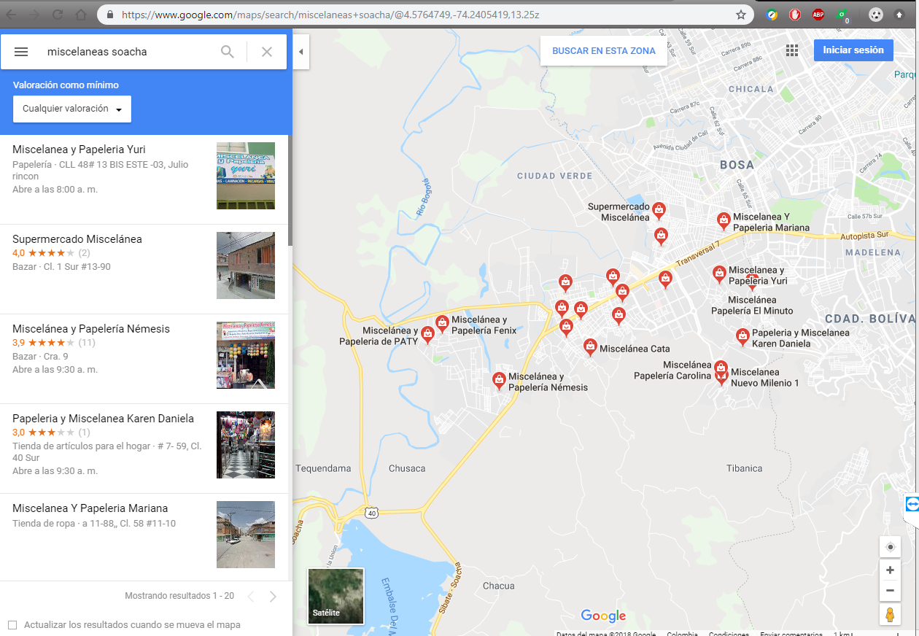

**Enuncie cuáles son los productos sustitutos y complementarios en términos de mercados.**

Compraremos por medio de un proveedor libretas de inventario que ofreceremos junto con nuestro sistema de inventario para que puedan tomar apuntes en caso de que nuestro sistema falle o no esté disponible.

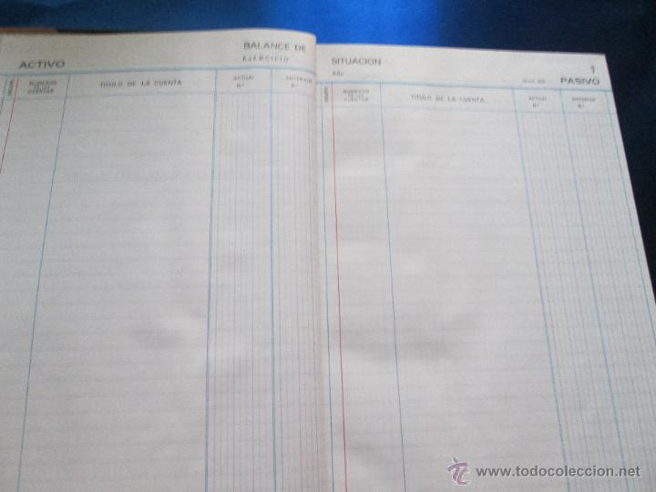

Enuncie los principales competidores directos e indirectos, y el precio de venta de cada uno de ellos.

Uno de nuestros principales competidores es el sistema Alegra es un sistema de inventario que ofrece sus servicios a través de la web.

https://ayudas.alegra.com/alegra-pos/facturacion-en-punto-de-venta/alegra-pos-en-tu-negocio

Competidores directos

|  |  |  |  |
| --- | --- | --- | --- |
| FP | GARANTÌA | PRECIO | PRODUCTO |
|  |  | **PYME**  **60.000 COP/Mes** PRO90.000 COP/MesPLUS150.000 COP/Mes | ALEGRA |

Competidores indirectos.

|  |  |  |  |
| --- | --- | --- | --- |
| FP | GARANTÌA | PRECIO | PRODUCTO |
|  |  | 8500 | LIBRETA DE INVENTARIOS |